

Universidad Nacional Autónoma de México
Facultad de Ingeniería
División de Ingeniería Eléctrica
Ingeniería en Computación
Laboratorio de Computación Salas A y B

Profesor(a): Jorge Alberto Hernández Nieto
Semestre 2021-1

Práctica No. 1

Nombre de la práctica
La computación como herramienta de
trabajo del profesional de ingeniería

Grupo: 19
Brigada: 7
Integrantes:

CAMPOS RAMOS EMMANUEL
CHÁVEZ MEJÍA LUIS HÉCTOR
CHÁVEZ VILLANUEVA GIOVANNI SALVADOR
VILLICAÑA YOGUEZ JOSE ALFREDO
ROBLES JIMÉNEZ MARCO ANTONIO

Cd. Universitaria a 08 de octubre de 2020.

Objetivo:

Descubrir y utilizar herramientas de software que se ofrecen en Internet que permitan realizar actividades y trabajos académicos de forma organizada y profesional a lo largo de la vida escolar, tales como manejo de repositorios de almacenamiento y buscadores con funciones avanzadas.

Introducción:

Estamos viviendo en una era tecnológica en donde las computadoras se han vuelto una parte extremadamente importante de cada uno de nosotros. Nos ayudan a comunicarnos, estudiar, hacer negocios, entretenernos y salvar vidas en situaciones críticas. Cada año se realizan una gran cantidad de avances, desde nuevos electrodomésticos, hasta avanzados sistemas operativos; microprocesadores o supercomputadoras con una cantidad masiva de funciones.

Una parte fundamental de la labor de los ingenieros en computación recae en ser responsables del diseño y desarrollo de determinadas piezas que se utilizan día a día; desde computadoras personales y computadoras de escritorio, hasta teléfonos inteligentes y robots. Dichos avances tecnológicos están destinados a agregar comodidad a nuestra vida diaria.

En todos estos proyectos se realizan actividades importantes como lo son: registrar los cambios realizados en un archivo o conjunto de archivos a lo largo del tiempo; almacenar, mantener y difundir archivos informáticos de diverso tipo (trabajos científicos, conjuntos de datos o software) o acceder a los mismos archivos, datos y aplicaciones a través de Internet desde casi cualquier dispositivo. De todo este conjunto de actividades se estará hablando durante la presente práctica, así como de los mecanismos que ayudan a la realización de éstas.

Desarrollo:

Para iniciar la práctica, se hace uso de diferentes herramientas de Google que, a través de comandos, ayuda a realizar sencillas tareas o realizar búsquedas bajo criterios mucho más precisos.

Teniendo como herramienta los comandos podemos conseguir búsquedas mucho más precisas de lo que se necesita.

Al agregar el comando “or” se le indica al buscador que la búsqueda debe contener una palabra o la otra y al agregar “-” se indica que la búsqueda no debe contener la palabra “tenis”. En el ejemplo de la (ver Figura 1) podemos observar en funcionamiento los comandos.
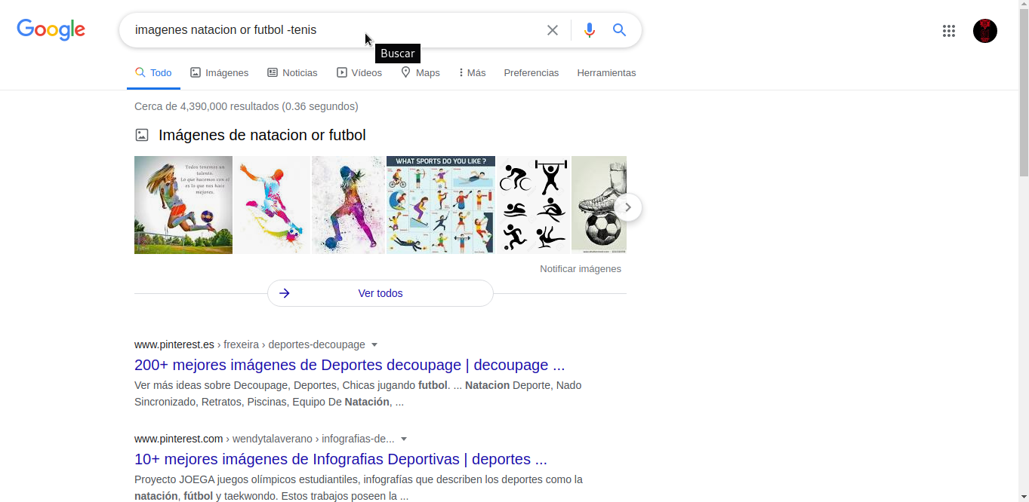Figura 1.

Utilizando las comillas (“<oración>”) en la búsqueda le indicamos al navegador que busque estrictamente lo que está dentro de las mismas y así obtenemos búsquedas mucho más precisas, como se puede observar en (ver Figura 2).
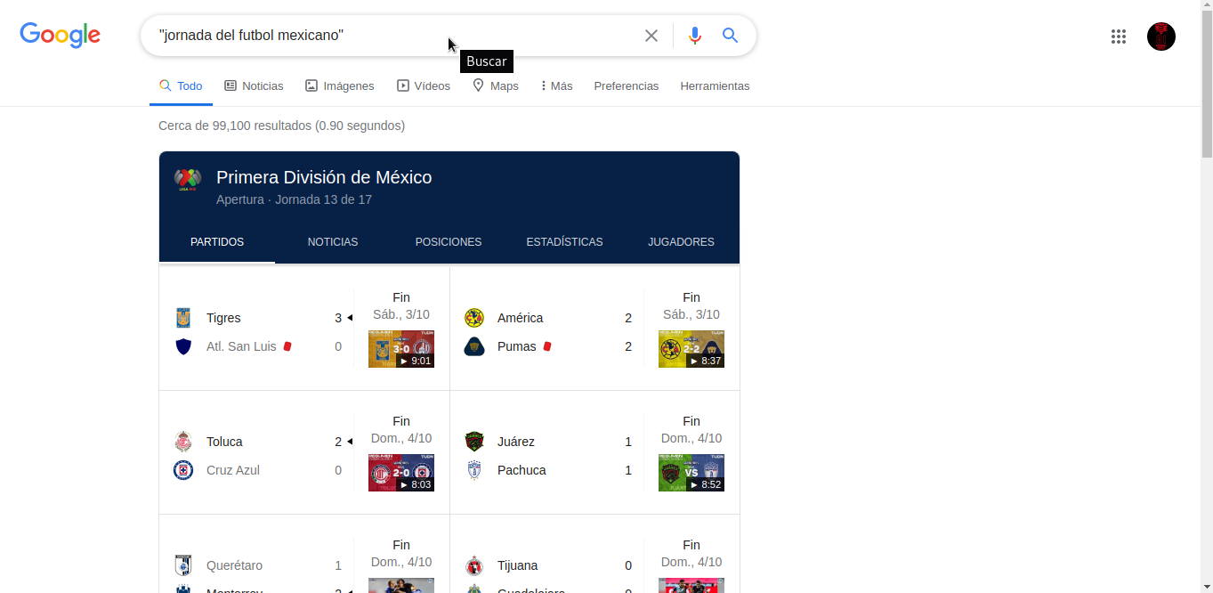Figura 2.

Google scholar: Ayuda a realizar búsquedas enfocadas al mundo académico y científico. Con el comando (author: <nombre>) se indica si se quiere buscar: artículos, libros o publicaciones de un autor en específico. (ver en Figura 3)
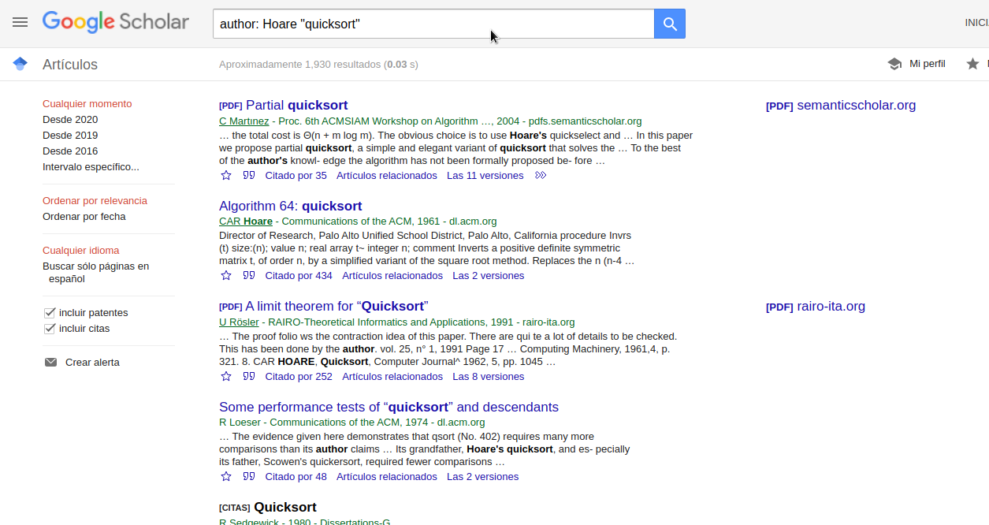Figura 3.

Con ayuda de Google, también se puede llegar a la solución de diversas operaciones, haciendo uso de símbolos aritméticos y diversas fórmulas ( ver Figura 4).

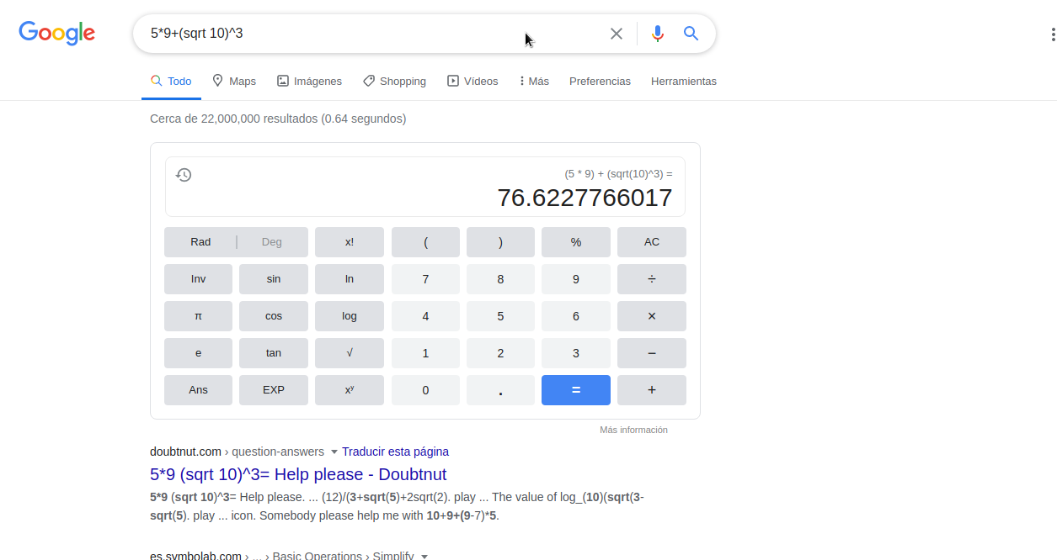Figura 4.

La conversión de medidas también puede hacerse con lenguaje natural lo que agiliza el uso del buscador, por ejemplo se puede escribir “90 grados celcius a fahrenheit” y Google realizará la conversión. (ver Figura 5)

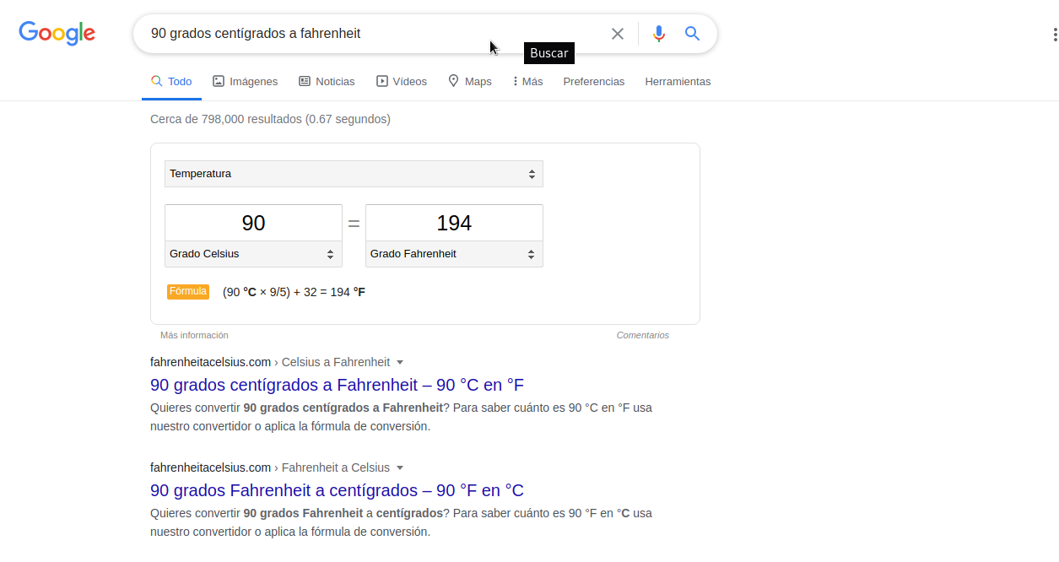 Figura 5.

Con la función “Define” el buscador da como resultado la definición de diccionario del término que buscamos. Además, en la tarjeta de búsqueda, incluirá su pronunciación. (ver Figura 6)

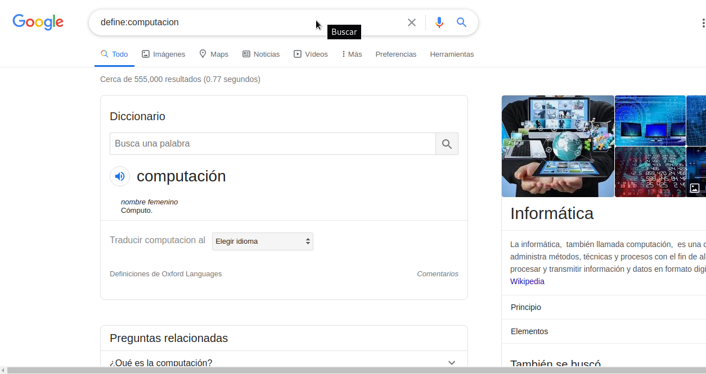Figura 6.

Para convertir un tipo de moneda en otro de nuestro interés solo usamos lenguaje natural indicando primero la cantidad, luego la moneda origen y por último la moneda destino. Ingresando una cantidad específica de pesos a dólares, el buscador interpreta, basado en nuestra localización, qué monedas queremos convertir. (ver Figura 7)

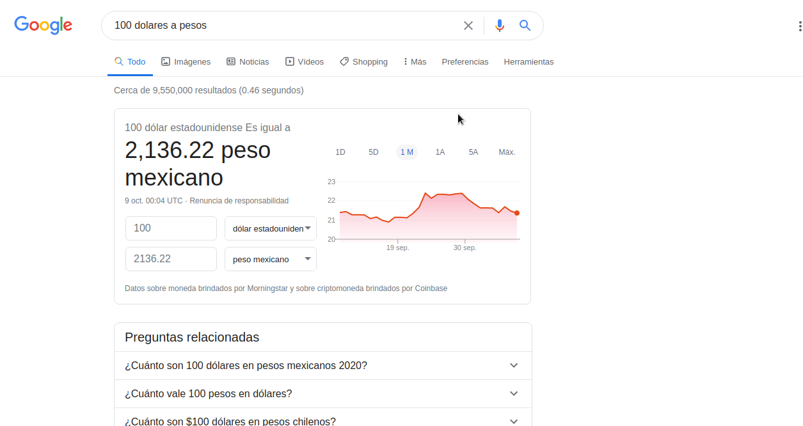Figura 7.

Google nos permite graficar funciones matemáticas al escribir sus fórmulas en la barra de búsqueda, siempre que determinemos el dominio de la función. (ver Figura 8)

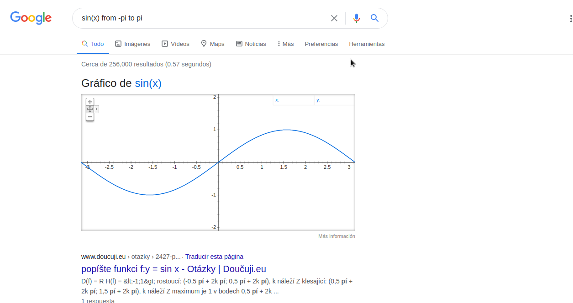Figura 8.

La función Intitle nos permite especificar parámetros de búsqueda en los títulos de los documentos y la función Intext busca dentro de los documentos para ofrecernos resultados afines a nuestra búsqueda. (ver Figura 9)

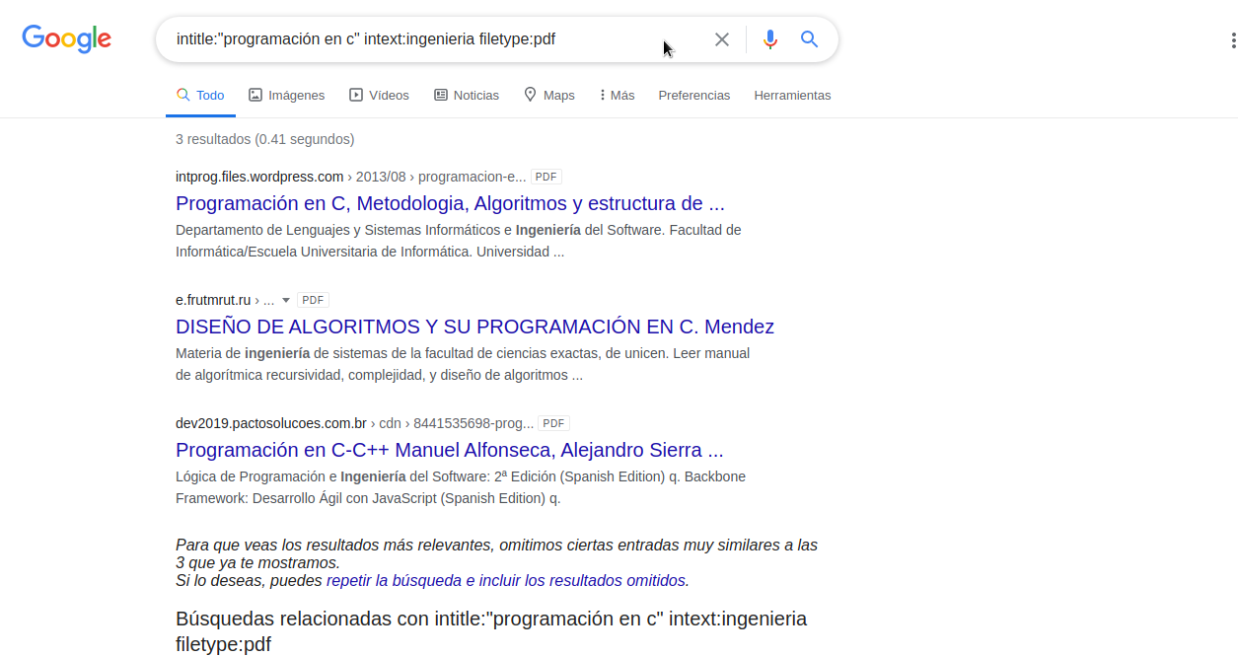Figura 9.

Con la función site: se acota la búsqueda a una dirección web en especifico y al agregar los parametros Olimpiadas 2012-2013 se logra que el buscador traiga solo los resultados que tengan que ver con las olimpiadas 2012 a 2013 y que se hallen en el sitio web especificado. (ver Figura 10)

. 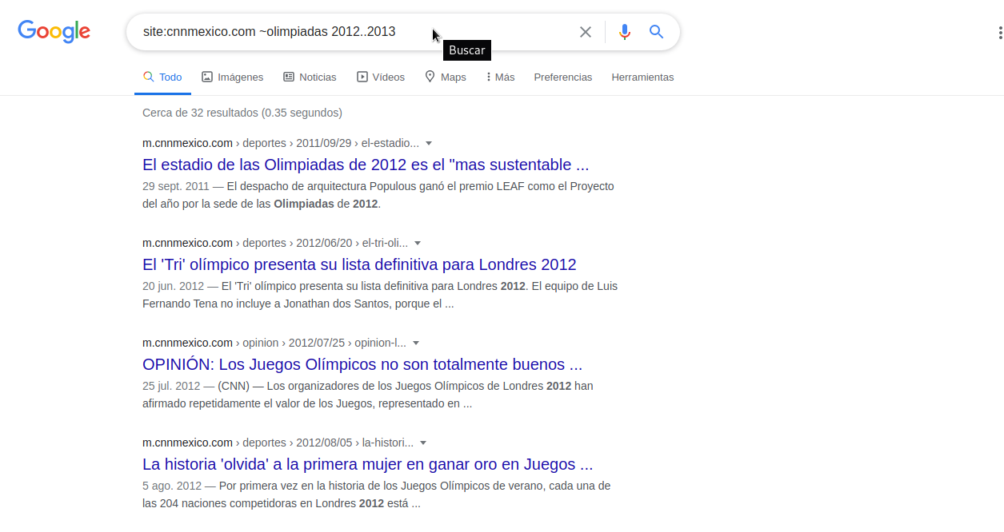Figura 10

Google ofrece una herramienta académica “Google Scholar” donde el buscador se limita a una colección amplia de textos científicos y académicos confiables y que se pueden utilizar como referencia en trabajos escolares. (ver Figura 11)

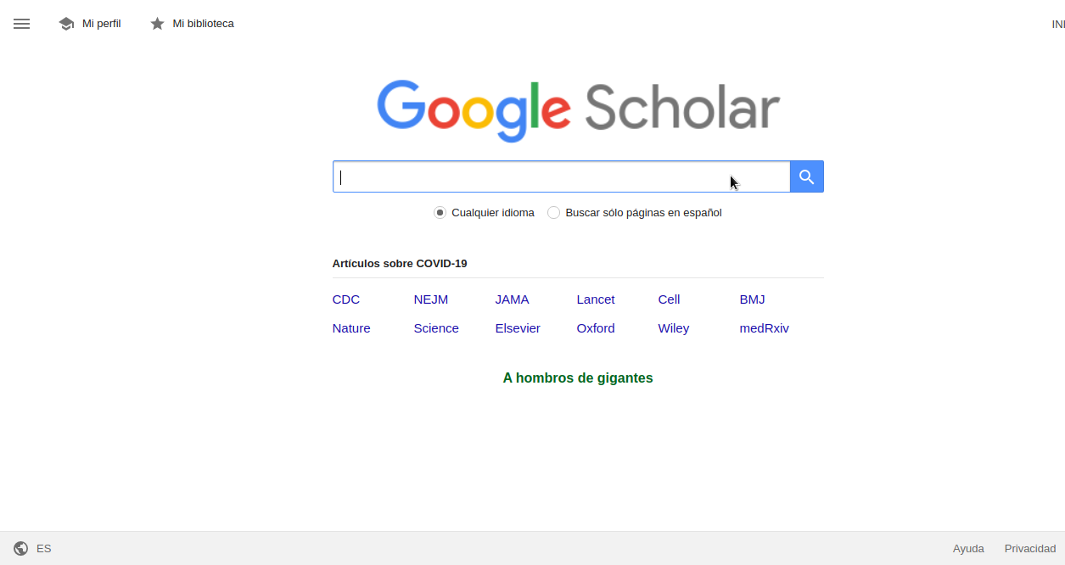
Figura 11.

Para continuar con el desarrollo de la práctica, se realizó una cuenta en Github.com, se creó un nuevo repositorio con nombre “practica1_fdp” (ver Figura 12).
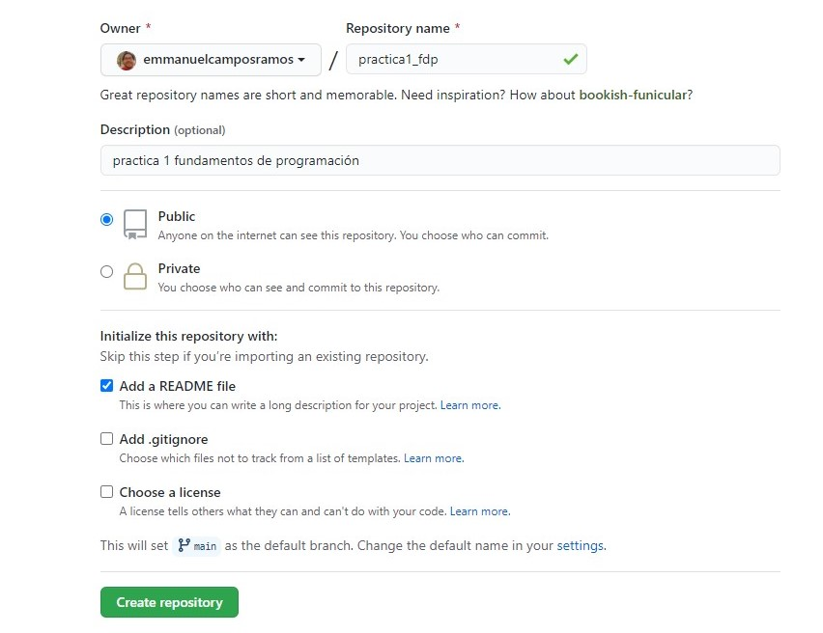Figura 12.

Después, se creó el archivo “Datos”, donde se agregó el nombre de un integrante de la brigada (ver Figura 13) y se explicó el archivo, posteriormente realizamos el commit. (ver Figura 14).

Figura 13.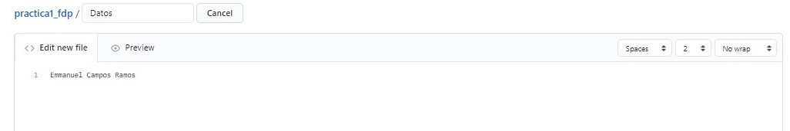

Figura 14.
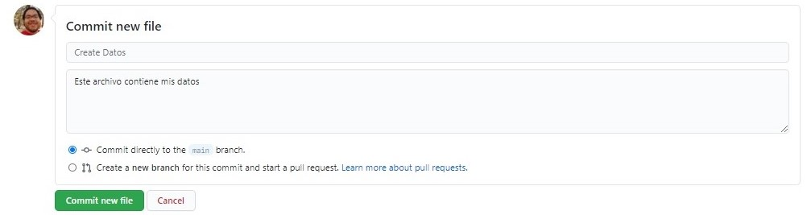

Una vez hecho esto, se subieron dos archivos: el escudo de la Universidad Nacional Autónoma de México y el escudo de la Facultad de Ingeniería. Ambos fueron explicados como “Escudos de la Facultad y universidad subidos” (ver Figura 15). Estos fueron subidos a la rama principal.

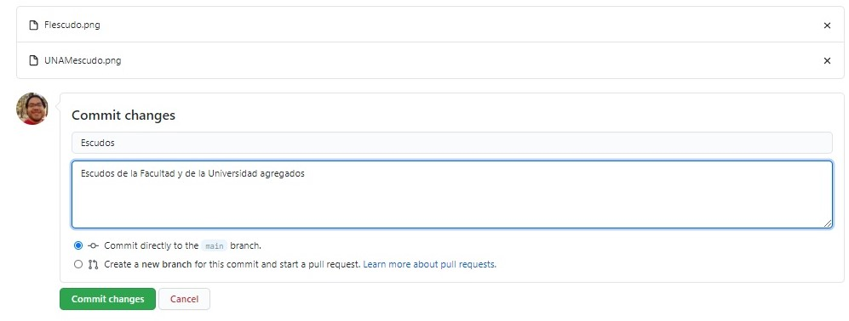
Figura 15.

A continuación se editó el archivo “Datos”, agregando teléfono y correo electrónico del brigadista que ya tenía su nombre en él (ver Figura 16). Y después de eso se explicó esta edición (ver Figura 17).

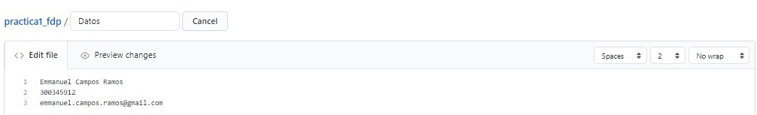Figura 16.

Figura 17.
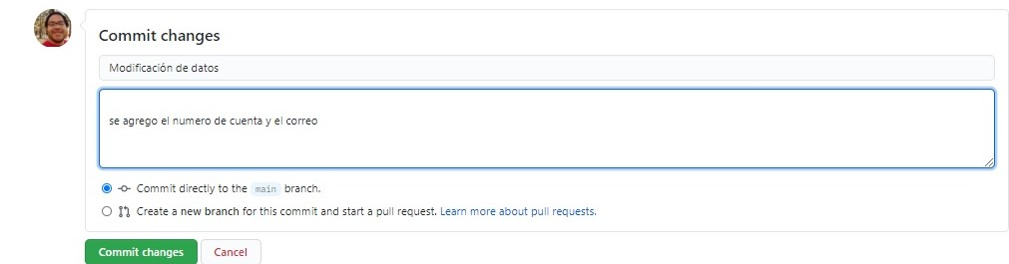

Para finalizar se abrió el historial de commits (ver Figura 18) y se observó la versión del archivo “practica1_fdp” al momento de haber realizado la subida de los escudos (ver Figura 19).
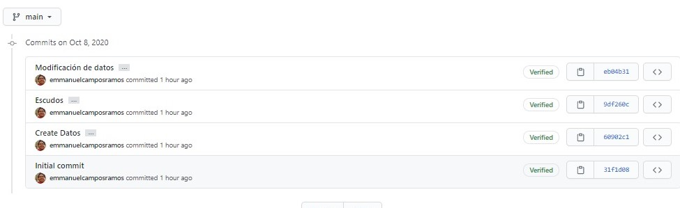Figura 18.

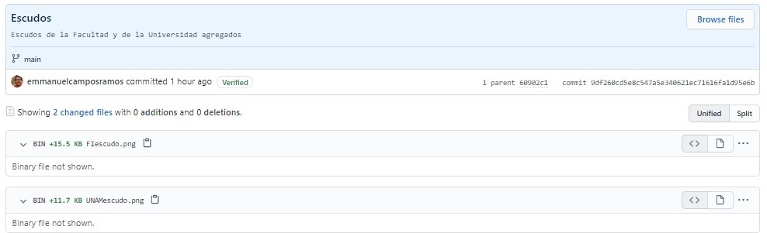Figura 19.

Al concluir la práctica, se terminó con 5 repositorios ya que se realizó lo mismo con cada integrante del equipo. Los enlaces de cada repositorio se pueden consultar a continuación:
- https://github.com/gsalvador209/practica1_fdp/
- https://github.com/emmanuelcamposramos/practica1_fdp/
- https://github.com/Hectorchv/practica1_fdp/
- https://github.com/alfred-5/Practica1_fdp
- https://github.com/marcorjz/Practica1_fdp

Conclusión:

Al realizar esta práctica, algunos nos dimos cuenta del gran potencial que nos pueden brindar las herramientas de búsqueda en google, ofreciéndonos, a través de comandos, realizar búsquedas avanzadas con las cuales podemos hacer una investigación más acertada a nuestros intereses. Sin duda alguna, estos conocimientos pueden ser de gran ayuda tanto en nuestra vida académica como en la profesional.

En cuanto a los versionadores, como GitHub, son muy útiles para el desarrollo de los proyectos de programación ya que proporcionan un orden no sólo estructural al proyecto, sino también cronológico, lo que ayuda a tener un control total sobre cualquier cambio que hagamos, evitando así muchos problemas.

En resumen podemos ver la gran importancia que tienen todos estos conocimientos, los que se verán reflejados en nuestro desarrollo académico y profesional.

Comentarios:

Emmanuel Campos Ramos:
En lo esperado la herramienta de versionado ha proporcionado a los usuarios de dicha herramienta una forma de llevar un proyecto a buen término de modo más accesible, al evitar que se repitan innecesariamente labores o que se dejen de lado por falta de control, así como logrando una menor redundancia de funciones al no ser necesario que más de una persona cuide la integridad de cada cambio.

Chávez Mejía Luis Héctor

Antes de realizar la práctica ya tenía un conocimiento general de cómo es que funcionaba el versionador GitHub, ya que había descargado muchos proyectos open source que publicaban en él, pero al realizar la práctica profundicé un poco más en las capacidades que tiene, dándome cuenta de la gran utilidad que proporciona.
En cuanto a los comandos de búsqueda avanzada en Google, no tenía conocimiento alguno sobre ellos. A esto le encuentro una gran funcionalidad ya que desde ahora me permitirán hacer búsquedas mucho más específicas.

Chávez Villanueva Giovanni Salvador:

El dominio de las herramientas que ofrece no solo Google, sino también las diversas plataformas online es imprescindible para la nueva era digital. Como estudiantes de Ingeniería en Computación, debemos tener este tipo de bases sólidas. Opino que Github es una herramienta que nos ayudará para el desarrollo de proyectos vía remota, cosa que es esencial en estos tiempos de contingencia.

Marco Antonio Robles Jiménez:

Es importante mencionar que a lo largo del tiempo han sido diseñadas varias herramientas para ayudar a las personas a desarrollar diversas actividades, proyectos y trabajos de distinta índole, ayudando a que estos sean realizados de manera organizada y profesional. Conocer estos instrumentos nos ayudará a nosotros, estudiantes de la carrera en la que nos encontramos, pues, si queremos dedicarnos en un futuro a ejercer la profesión, será indispensable manejarnos de una manera adecuada durante el desenvolvimiento

Villicaña Yoguez José Alfredo:

La práctica me dio a conocer herramientas muy útiles para realizar búsquedas mucho más precisas para ahorrar tiempo en mis investigaciones al igual que este tipo de comandos no solo se encuentran en google sino que también puedo utilizar comandos respectivos en las respectivas aplicaciones u buscadores.

Es importante tener presente para nuestro desarrollo como ingenieros en computación lo visto hoy en la práctica y saber que siempre hay aplicaciones que nos vuelven mucho más eficientes en nuestro aprendizaje.

Referencias:

1. http://rypress.com/tutorials/git
2. https://git-scm.com/book/es/v1/Empezando-Acerca-del-control-de-versiones
3. https://www.google.com.mx/
4. http://scholar.google.es/
5. http://www.google.com/imghp
7. https://github.com//

